BEYOND BUFFETT
― Moat の時間軸拡張による日本株ポートフォリオ ―
だれでも検算できる、割安・優良・こわれにくい20社の選び方と配り方
提出版（本文30ページ以内）

［学部・学年］
［氏名］
（注：PDF 提出版は学部学年・氏名を白文字にする。本文・図表・注に個人名・所属ゼミ名・謝辞を記載しない。）

要点（結論先出し）
本研究の目的を一文で言えば、「よい会社を、安く、こわれにくい形で20社選び、500万円を、だれでも検算できる形で配る方法を示すこと」である。
Warren Buffett の投資の本質は、天才的なひらめきではなく、①割安に買い、②優良な会社を選び、③大きく損をしない、という再現可能な規律にある。本研究の題名「BEYOND BUFFETT（バフェットを超える）」は、この規律を否定するのではなく、そこで測る「堀（moat＝競争優位）」を、いまの姿だけでなく「これから変わる姿」「これから生まれる姿」まで時間軸を広げて測る、という意味である。

最終結果 ― 選ばれた20社（役割別）
先に結論を示す。守・破・離の三段階で選んだ最終20社は、次の5つの役割で構成される。銘柄はいったん選んだ後、成績を見て入れ替えることはしていない。
役割（日本語） | 銘柄（コード・略称） | 配分合計
完成した堀（守の中核5社・固定） | 3539 JM、6430 DAIKOKU、7803 Bushiroad、9470 GAKKEN、4350 MEDICAL | 25%
変わる堀（5社） | 5902 HOKKAN、9828 Genki、5233 TAIHEIYO、8037 KAMEI、3863 Nippon | 25%
生まれる堀（5社） | 6368 ORGANO、6315 TOWA、6920 Lasertec、6526 Socionext、5803 Fujikura | 25%
両立型（3社） | 3697 SHIFT、6841 YOKOGAWA、9474 ZENRIN | 15%
分散役（2社） | 3089 Techno、2112 Ensuiko | 10%

完成した堀（Buffett Core）は Phase1 で選んだ5社（3539 JMホールディングス、4350 メディカルシステムネットワーク、6430 大黒電機、7803 ブシロード、9470 学研ホールディングス）で、以降は固定する。合計500万円のうち約495万円を投資し、残りは現金として残る（消化率99.0%）。

全体の流れ ― 3,099社から20社へ（守・破・離）
選定は三段階で進む。守（Phase1）は先行研究の式だけで「完成した堀」を厳しく5社に絞る。破（Phase2）は式を変えずに使い方だけを工夫し、次の段階で見る候補を1,200社に広げる。離（Phase3）は、その1,200社から「変わる堀」「生まれる堀」を測り、三世代あわせて20社を組む。社数の流れは次の通りである。
図表 要-1 守（Phase1）の絞り込み：3,099社→77社→Top5
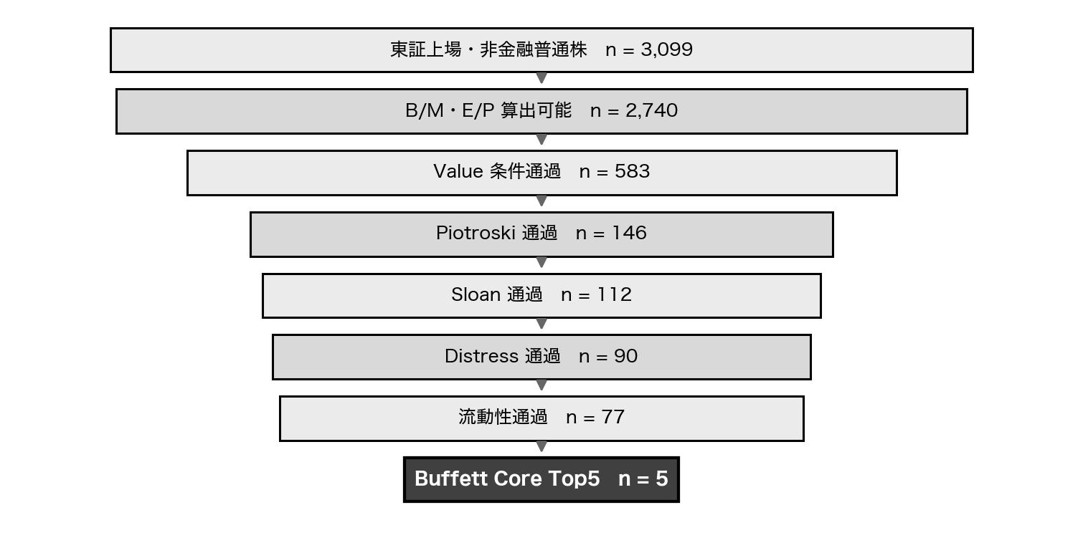
注：各段階の通過社数。守はここから Buffett Core 5社を固定する。破ではこれとは別に候補を1,200社へ広げ、離で最終20社を選ぶ。筆者作成。

本研究が各社に問う5つの問い
各会社について、私たちは次の5つの問いを順に確かめる。前半3つ（守）はバフェット型の規律、後半2つ（離）が本研究の拡張である。それぞれ、答えを出すために使う式を対応させた。
# | 問い | 答えを出す式
① | 株価は割安か（純資産・利益に対して安いか） | 式 1.1 B/M、式 1.2 E/P
② | 良い会社か（資産を効率よく利益に変えているか） | 式 1.3 Gross Profitability、式 1.4 Piotroski
③ | 財務的に安全か（こわれにくいか） | 式 1.5 Sloan、式 1.7 危機ガードレール
④ | これから変わるか（再評価されうるか） | 式 3.2 Transformation Score
⑤ | これから新しい堀が生まれるか | 式 3.3 Emerging Score

以下、用語をやさしく定義したうえで、各段階と各式を「①問い→②ひとことの意味→③式→④変数→⑤数値例→⑥使い方→⑦分かること→⑧限界」の順に説明する。

はじめに読む用語集
本文で使う言葉を、専門知識のない読者向けに定義する。ここで定義しない略語・記号は本文でも使わない。
用語 | やさしい定義
株価 | 市場でその会社の1株につく値段（円）。
発行済株式数 | その会社が発行した株式の総数。
時価総額 | 株価×発行済株式数。会社全体の市場価格。
売上高 | 1年間に商品・サービスを売って得た金額。
売上総利益（粗利） | 売上高から売上原価を引いた、もうけの素。
営業利益 | 本業のもうけ。粗利から販売・管理費を引いたもの。
純利益 | 税金なども差し引いた最終的なもうけ。
自己資本（純資産） | 総資産から負債を引いた、会社の正味の元手。マイナスだと債務超過。
総資産 | 会社が持つすべての資産（現金・設備・在庫など）。
営業キャッシュフロー（営業CF） | 本業で実際に入ってきた現金の増減。
PBR（株価純資産倍率） | 時価総額÷純資産。小さいほど純資産に比べ割安。B/M はこの逆数。
PER（株価収益率） | 時価総額÷純利益。小さいほど利益に比べ割安。E/P はこの逆数。
B/M | 純資産÷時価総額（式 1.1）。大きいほど割安。
E/P | 純利益÷時価総額（式 1.2）。大きいほど割安。
堀（Moat） | 他社がまねしにくい持続的な競争優位。城の周りの堀にたとえた言葉。
ボラティリティ | 株価の変動の大きさ。大きいほどリスクが高い。
ベンチマーク | 比較の基準となる市場指数。本研究では TOPIX と日経平均。
超過リターン | ベンチマークを上回った分のリターン。
in-sample（標本内） | 分析に使ったのと同じ期間のデータで測った結果。将来の成績を保証しない。
Evidence Level（証拠水準） | スコアの根拠がどれだけ具体的か（式 3.4）。1=言及のみ〜3=数量的裏づけ。

Ⅰ．投資テーマ

1．なぜ「堀の時間軸」を広げるのか
低く評価されてきた会社が、資本効率の改善や株主還元の強化によって見直される動き（東京証券取引所, 2023；経済産業省, 2014 の資本効率改革）が、いまの日本株では強まっている。これが「変わる堀」である。同時に、AI・半導体・光通信などの構造変化で新しい強みが育ちつつある。これが「生まれる堀」である。完成した堀だけを見ると、この二つを取りこぼす。だから堀を時間軸で三世代に広げて測る。
本研究の独自性は、新しい万能の式を発明することではなく、意味の確かな既存の財務・会計の式を「堀の時間軸」という枠組みに組み替えた点にある。

Ⅱ．守・破・離による選定方法
本章が中核である。守で完成した堀を厳しく抽出し、破で候補を広げ、離で三世代の堀を組む。各段階のはじめに「入力・問い・使った式・処理・出力・結論」を表で示す。

1．守 ― 完成した堀を抽出する（Phase1）
入力 | 東証上場の非金融普通株 3,099 社と、その財務・株価データ。
問い | いま完成した堀を持ち、割安で、こわれにくい会社はどれか。
使った式 | 式 1.0 時価総額、1.1 B/M、1.2 E/P、1.3 GP、1.4 Piotroski、1.5 Sloan、1.6 流動性、1.7 危機ガードレール。
処理 | 各式の関門を順に通し、通過77社から固定順で上位5社を選定。同一業種は原則2社まで。
出力 | Buffett Core 5社（3539・4350・6430・7803・9470）。以降固定。
結論 | 先行研究の式だけで、割安×優良×安全を満たす完成した堀を再現できた。

（1.0）時価総額 ［基礎（引用式）］
問い この会社を市場は今いくらと評価しているか。
ひとことで言うと 株価に発行済株式数を掛けた、会社全体の市場価格である。
（1.0）時価総額（会社全体の値段）
$${ME}_{i}=P_{i}×N_{i}$$
ME_i＝時価総額 P_i＝株価 N_i＝発行済株式数

本研究での使い方 時価総額そのものでは選定しない。次の B/M（式 1.1）と E/P（式 1.2）の分母として使う。
この式で分かること 会社の規模。割安かどうかは、これを利益や純資産と比べて初めて分かる。
この式では分からないこと・限界 規模の大小は良し悪しではない。割安・割高の判断には利益や純資産との比較が必要。

（1.1）B/M ［引用式（守・選定使用）］
問い この会社の株価は、持っている純資産の大きさに比べて安いか。
ひとことで言うと 会社の純資産（帳簿価値）を時価総額で割った値で、大きいほど「純資産のわりに株価が安い」ことを示す（Fama and French, 1993）。
（1.1）B/M（株価に対して純資産が何倍か＝割安さ）
$${BM}_{i}=\frac{{BE}_{i}}{{ME}_{i}}$$
BM_i＝簿価時価比率 BE_i＝自己資本（純資産） ME_i＝時価総額

本研究での使い方 守の第一関門。B/M が市場上位30%に入る会社だけを次に通した（3,099→約2,740 の入口条件の一つ）。
この式で分かること 市場が純資産に比べて安値をつけている会社。バフェット型の「割安に買う」の出発点。
この式では分からないこと・限界 安いのには理由がある場合（斜陽事業など）もある。安さだけでは良い会社とは限らない（式 1.3 以降で品質を確認）。

（1.2）E/P ［引用式（守・選定使用）］
問い この会社の株価は、稼いでいる利益に比べて安いか。
ひとことで言うと 1年の純利益を時価総額で割った値で、大きいほど「利益のわりに株価が安い」ことを示す（Basu, 1977）。PER（株価収益率）の逆数にあたる。
（1.2）E/P（株価に対して利益が何%か＝利益面の割安さ）
$${EP}_{i}=\frac{E_{i}}{{ME}_{i}}$$
EP_i＝益回り E_i＝当期純利益 ME_i＝時価総額

本研究での使い方 守の第一関門。E/P が正（黒字）でその上位50%を通過とした。赤字会社をここで実質的に除外する。
この式で分かること 利益を出しつつ株価が安い会社。B/M（純資産面）とE/P（利益面）の両面で割安さを確認する。
この式では分からないこと・限界 1年の利益は特別要因で膨らむことがある。利益の質は式 1.5（Sloan）で別途確認する。

（1.3）Gross Profitability ［引用式（守・選定使用）］
問い この会社は、持っている資産を使ってどれだけ効率よく儲けの素（粗利）を生んでいるか。
ひとことで言うと 売上総利益（粗利）を総資産で割った値で、大きいほど「資産効率の高い優良企業」を示す（Novy-Marx, 2013）。割安さ（B/M）が見落とす「質」を測る。
（1.3）Gross Profitability（資産をどれだけ効率よく粗利に変えるか＝良い会社か）
$${GP}_{i}=\frac{{Revenue}_{i}−{COGS}_{i}}{{TotalAssets}_{i}}$$
GP_i＝総収益性 Revenue_i＝売上高 COGS_i＝売上原価 TotalAssets_i＝総資産

本研究での使い方 守の第二関門。GP が市場中央値以上の会社だけを通した（2,740→583）。業種で出やすさが違うため、後段で同一業種は原則2社までに制限。
この式で分かること 安いだけでなく、資産を効率よく利益に変える「良い会社」。割安×優良の重なりを捉える。
この式では分からないこと・限界 業種によって GP の水準が構造的に異なる（例：小売は低め）。業種上限で部分的に緩和するのみ。

（1.4）Piotroski 財務健全性スコア ［改変式・部分実装（守・選定使用）］
問い この会社の財務は、赤字回避だけでなく「良くなる方向」に動いているか。
ひとことで言うと 収益性・安全性・効率性に関する複数の合否シグナルのうち、計算できたものの合格割合。高いほど財務が健全で改善傾向にある（Piotroski, 2000 の考え方）。
（1.4）Piotroski 財務健全性スコア（財務が良い方向に動いているか）
$${PF}_{i}^{avail}=\frac{(\text{合格したシグナル数})}{(\text{計算できたシグナル数})}$$
PF_i＝健全性合格割合 合格シグナル＝各チェックの合格 算出可能数＝計算できた項目数

本研究での使い方 守の第三関門。合格割合 0.65 以上を通過とした（583→146）。
この式で分かること 財務が単に赤字でないだけでなく、前年より良くなっている会社を選ぶ。
この式では分からないこと・限界 原式9項目のうち6項目のみの部分実装（残り3項目は必要データ不足）。原式より判定はやや粗い。

（1.5）Sloan アクルーアル ［引用式（守・選定使用）］
問い この会社の利益は、実際の現金の裏づけがある「質の高い利益」か。
ひとことで言うと 会計上の利益と営業キャッシュフローの差（発生高）を総資産で割った値。大きい（プラスに大きい）ほど、現金を伴わない利益が多く「質が低い」ことを示す（Sloan, 1996）。
（1.5）Sloan アクルーアル（利益が現金の裏づけを持つか＝利益の質）
$${ACC}_{i}=\frac{{NI}_{i}−{CFO}_{i}}{{TotalAssets}_{i}}$$
ACC_i＝アクルーアル NI_i＝当期純利益 CFO_i＝営業キャッシュフロー

本研究での使い方 守の第四関門。アクルーアルが悪い側（大きい側）の会社を除外した（146→112）。
この式で分かること 利益が現金の裏づけを持つ会社を選び、見かけだけの利益（黒字倒産予備軍）を避ける。
この式では分からないこと・限界 会計操作の全てを捉えるわけではない。1年分の指標であり、複数年の傾向までは見ない。

（1.6）流動性フィルタ ［実装式（守・選定使用）］
問い この株は、私たちの仮想ポートフォリオが現実に売買できるだけの取引量があるか。
ひとことで言うと 直近60営業日の1日あたり売買代金の平均。大きいほど日々活発に取引され、買い付け・売却がしやすい。
（1.6）流動性フィルタ（現実に売買できるか）
$${ADV}_{i,60}=\frac{1}{60}\sum_{d=1}^{60}{P_{i,d}} V_{i,d}$$
ADV_i＝60日平均売買代金 P_{i,d}＝d日前の終値 V_{i,d}＝d日前の出来高

本研究での使い方 守の最終関門。ADV が実務閾値（約1,000万円/日）以上の会社だけを通した（90→77）。低流動株は配分でも比率を下げる。
この式で分かること 紙の上だけでなく、実際に売買できる銘柄に絞る。仮想ポートフォリオの執行可能性を担保。
この式では分からないこと・限界 流動性は将来変動しうる。単元未満株（S株）が使えるかは別途確認が必要（式 4.2・限界参照）。

（1.7）財務危機ガードレール ［改変式・原式代替（守・選定使用）］
問い この会社は、長く持っている間に財務的に行き詰まる恐れが高くないか。
ひとことで言うと 自己資本がマイナス（債務超過）、または純利益が3期連続でマイナス（連続赤字）のいずれかに当てはまる会社を「危険」と判定して除外する、最低限の除外規則である。
（1.7）財務危機ガードレール（長期保有中に倒れないか）
$$D_{i}=\left\{\begin{matrix}1, & {BE}_{i}<0 \text{（債務超過）} \text{または} ({NI}_{i,t}<0 \text{かつ} {NI}_{i,t−1}<0 \text{かつ} {NI}_{i,t−2}<0) \text{（3期連続赤字）} \\ 0, & \text{上記のいずれにも該当しない}\end{matrix}\right.$$
D_i＝危険フラグ BE_i＝自己資本（純資産） NI_{i,t}＝当期純利益 t−1, t−2＝前年度・前々年度

本研究での使い方 守の関門の一つ（distress 除外 112→90）。D＝1 は候補から除外、D＝0 は通過。Final20 は全社 D＝0。
この式で分かること 長期保有に耐えない、財務が壊れかけた会社を最初に外す。バフェット型の「まず損をしない」に対応。
この式では分からないこと・限界 倒産予測の専門式である Ohlson O-Score・Altman Z-Score は必要な変数（例：時価/負債比率、運転資本等）が全企業でそろわず実装できなかった。本規則はそれらの代替ではなく、そろうデータで作れる最低限の除外規則であり、精緻な倒産確率は出せない。なお当期の営業CF赤字は、この危機判定ではなく後述のバリュートラップ・ペナルティ（式 3.2）で扱う。

2．破 ― 候補を1,200社に広げる（Phase2）
入力 | 守と同じ式・データ（3,099社）。
問い | 守の厳しさで見落とす「変わる／生まれる堀の候補」を、どうやって広く拾うか。
使った式 | 式 2.1 正規化、2.2 コンセンサス、2.3 Phase2 信頼度。守の式（1.1〜1.6）は変えない。
処理 | 式の定義は変えず、閾値・分位・候補数だけを最適化。人がレビューできる規模として Top1200 を採用。
出力 | 候補1,200社（正式母集団）。Top2000 は取りこぼし確認用の参照。
結論 | 式を変えずに候補を広げられた。この『広げる判断』が最終選定に最も効いている（Ⅳ章アブレーション）。

なぜ1,200社かは、数式が出した唯一の正解ではない。候補を広げるほど取りこぼしは減るが、人が一社ずつ確認できる規模には限りがある。品質・広さ・レビュー可能性の三つを両立させる運営上の判断として1,200社を選び、その判断過程を開示している。

（2.1）市場パーセンタイル正規化 ［実装式（破・候補宇宙形成に使用）］
問い 単位も桁も違う指標（B/M と E/P など）を、どうすれば公平に比べられるか。
ひとことで言うと ある指標について、市場全体の中でその会社が下から何番目かを 0〜1 の順位に変換する。1 に近いほど市場で上位。
（2.1）市場パーセンタイル正規化（会社同士を同じ物差しで比べる）
$$z_{i,k}^{mkt}=\frac{{rank}_{Ω}(x_{i,k})}{N_{Ω}}$$
z_{i,k}＝正規化値 x_{i,k}＝指標kの生値 Ω, N_Ω＝母集団と社数

本研究での使い方 破で、守の式（1.1〜1.6）の定義を変えずに、値を順位へ写して比較・探索できるようにした。閾値や候補数の最適化に用いる。
この式で分かること 異なる指標を同じ土俵で足し合わせ・比較できる。守の式そのものは一切変えていない。
この式では分からないこと・限界 順位化は「どれだけ差があるか」の情報を落とす（1位と2位の差が大きくても順位は隣）。

（2.2）正規化コンセンサスタグ ［実装式（破・頑健性確認に使用）］
問い 使う「物差し（正規化のやり方）」を変えても、同じ会社が上位に残るか。
ひとことで言うと 4通りの正規化方式で、その会社が上位に入った回数を数える。回数が多いほど、方式に依存しない頑健な評価であることを示す。
（2.2）正規化コンセンサスタグ（物差しを変えても上位に残るか＝頑健性）
Consensusi=m∈M​1ranki(m)≤N
Consensus_i＝合意度 M＝4つの物差し N＝上位の基準順位

本研究での使い方 破で、特定の物差しに依存した「見かけの上位」を排除する監査に用いた。選定スコアそのものではない。
この式で分かること 評価が物差しの選び方に左右されていないことを確認できる。
この式では分からないこと・限界 4方式に限った確認であり、あらゆる正規化を試したわけではない。

（2.3）Phase2 信頼度 ［実装式（破・配分の重みに使用）］
問い データの質やばらつきを踏まえると、その会社の評価をどれだけ信用してよいか。
ひとことで言うと 頑健な会社は加点、外れ値・データ欠損・要確認フラグが多い会社は減点して、0〜1.1 の信頼度に均す指標。
（2.3）Phase2 信頼度（その会社の評価をどれだけ信用してよいか）
$$c_{i}=clip\left(1+0.05 \text{(頑健)}+0.03 \text{(準頑健)}−0.10 \text{(外れ値)}−0.15 \text{(脆弱)}−⋯, 0, 1.1\right)$$
c_i＝Phase2信頼度 clip(・,0,1.1)＝範囲制限 頑健/脆弱 等＝各フラグ

本研究での使い方 選定の合否そのものには使わない。配分（式 4.1）で、信頼度の高い会社をやや厚く配分する係数として用いる。
この式で分かること 同じスコアでも、データの確からしい会社を優先できる。
この式では分からないこと・限界 フラグの重み（0.05, 0.15 等）は設計上の値であり、最適化した係数ではない。

3．離 ― 三世代の堀を組む（Phase3）
入力 | 破の候補1,200社と、各社の確認フラグ・信頼度。
問い | 変わる堀・生まれる堀を測り、完成・変化・新生の三世代で20社をどう組むか。
使った式 | 式 3.2 Transformation（実装形）、3.3 Emerging、3.4 Evidence Level。（設計形 3.1 は付録）
処理 | Transformation/Emerging を測り、証拠水準を分離。役割 5/5/5/3/2 に割当。除外862社は理由別に記録。
出力 | 最終20社（Buffett5＋Transformation5＋Emerging5＋Dual3＋Bridge2）。
結論 | 低PBR単独でもAIキーワード単独でもない、証拠に裏づけられた三世代ポートフォリオを構成できた。

図表 Ⅱ-1 堀の時間軸拡張（完成・変化・新生）
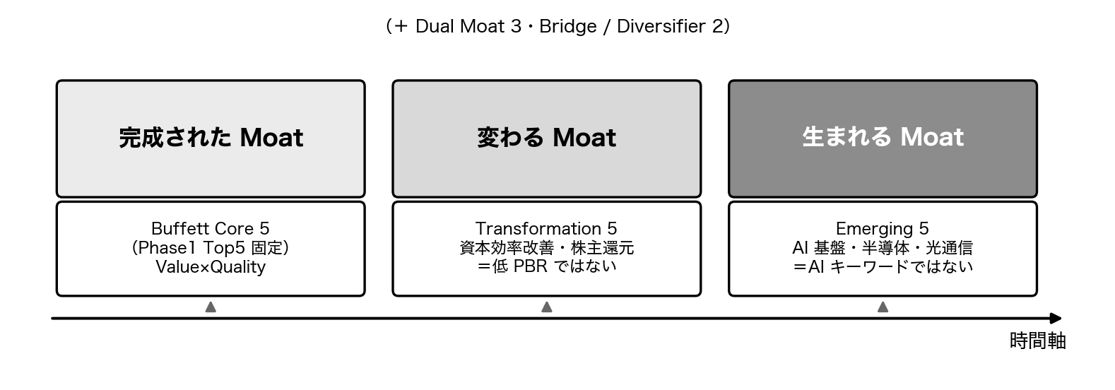
注：完成した堀（守5社）・変わる堀（Transformation）・生まれる堀（Emerging）の三世代。筆者作成。
以下に、実際の選定に使った実装形（式 3.2）・生まれる堀（式 3.3）・証拠水準（式 3.4）を示す。理想として設計したが使えなかった完全形（式 3.1）は、混乱を避けるため付録に回す。

（3.2）Transformation Moat Score ［本研究の実装式（選定に使用）］
問い 実際に使えるデータだけで、「これから変わって再評価されうる会社」をどう測ったか。
ひとことで言うと 評価ギャップ・資本効率改善・還元余力（現金の余裕）・実行信頼性・利益の質・分析信頼度を合成し、割安のワナを減点した、実選定で使った式。これは単なる低PBR株選びではない。
（3.2）Transformation Moat Score（変わる堀・実際に使った実装形）
$$S_{i}^{Trans,partial}=0.22V_{i}+0.24C_{i}+0.10F_{i}+0.18X_{i}+0.16Q_{i}+0.10Φ_{i}−P_{i}^{Trap}$$
S^{Trans,partial}＝変わる堀スコア（実装） V_i＝評価ギャップ C_i＝資本効率改善 F_i＝還元余力(FCF) Φ_i＝分析信頼度 P^Trap＝バリュートラップ罰

本研究での使い方 離で、Transformation Core 候補の順位付けに使用（実選定に使った式）。株主還元Rは現金余力Fで代替、改革開示Eは除外。スコア種別は Final20 で partial 19社・lite 1社。
この式で分かること 「割安かつ、資本効率が改善し、還元原資もある会社」を、低PBR単独と区別して選べる。
この式では分からないこと・限界 株主還元・改革開示の直接データを使えていない（Fで近似）。改革開示レベル（TR）は全社同値で識別力がなく、採用根拠に用いていない。full形（式 3.1）は構造的に到達不能。

（3.3）Emerging Moat Score ［本研究の実装式（選定に使用）］
問い AI・半導体・光通信などの構造変化で「これから新しく強みが生まれる会社」をどう測ったか。
ひとことで言うと 無形資産・技術力・ボトルネック性・AI産業基盤への接続・データ顧客基盤・信頼安全基盤の6要素を合成し、開示証拠に応じて加点、キーワードだけの会社には過熱ペナルティを課す式。これはAIテーマ株選びではない。
（3.3）Emerging Moat Score（生まれる堀）
$$S_{i}^{Emerg}=100 (w_{I}I_{i}+w_{N}N_{i}+w_{B}B_{i}+w_{A}A_{i}+w_{D}D_{i}+w_{T}T_{i})+B_{i}^{Evi}−P_{i}^{Hype}$$
S^Emerg＝生まれる堀スコア A_i＝AI基盤接続 B^{Evi}＝証拠加点 P^{Hype}＝過熱ペナルティ

本研究での使い方 離で、Emerging Core 候補の順位付けに使用。AIキーワードのみで具体的証拠を欠く 577 社はすべて除外・記録した。
この式で分かること 実需・実装の裏づけがある「本物の新興優位」を、キーワードだけの流行株から区別できる。
この式では分からないこと・限界 証拠 Level 2 以上の判定は 14 社の個別精査（手作業）に依存する。過熱罰の閾値18点は設計値。

（3.4）Evidence Level ［実装式（証拠分離に使用）］
問い スコアが同じでも、その根拠はどれだけ具体的か。
ひとことで言うと 開示の具体性を Level 1（キーワードのみ）〜Level 3（売上・受注・投資額などの数量根拠）で分け、役割ごとに最終水準を決める。スコアの高さと証拠の強さを混同しないための仕組み。
（3.4）Evidence Level（証拠の強さ・スコアと分けて管理）
$$L_{i}^{final}=\left\{\begin{matrix}min(L_{i}^{TQ},L_{i}^{EM}) & \text{（両立型 Dual Moat）} \\ L_{i}^{EM} & \text{（生まれる堀 Emerging Core）} \\ max(L_{i}^{TQ},L_{i}^{TS},L_{i}^{TR}) & \text{（変わる堀 Transformation Core）} \\ max(L_{i}^{TQ},L_{i}^{EM}) & \text{（その他）}\end{matrix}\right.$$
L^{final}＝最終証拠水準 L^{TQ}＝定量証拠水準 L^{EM}＝新興開示水準 L^{TR}＝改革開示水準

本研究での使い方 スコアとは別に管理し、限界の開示と配分の重み（式 4.1 の e）に用いる。
この式で分かること 「高スコアだが証拠が弱い」会社を見分けられる。過小評価・過大評価のリスクを明示できる。
この式では分からないこと・限界 Level 1 が1社残るのは 4350 で、同社は守（Value×Quality）で選ばれた Buffett Core であり、生まれる堀の証拠を選定根拠にしていない（低水準でも妥当）。ただし事業継続性は一次資料での確認を要する。

4．選定の頑健性（アブレーション）
選定が特定の一要素や一テーマ、後付けの調整に依存していないかを、条件を一つずつ外した16通りの再選定で確かめた。各条件を外したときに最終20社と何社一致するか（重複）を見る。重複が最も小さいのは「候補を Top100 に狭めた」場合（7社）で、破で候補を1,200社に広げた判断が最も効いていることを示す。
図表 Ⅱ-2 条件を一つ外したときの最終20社との重複
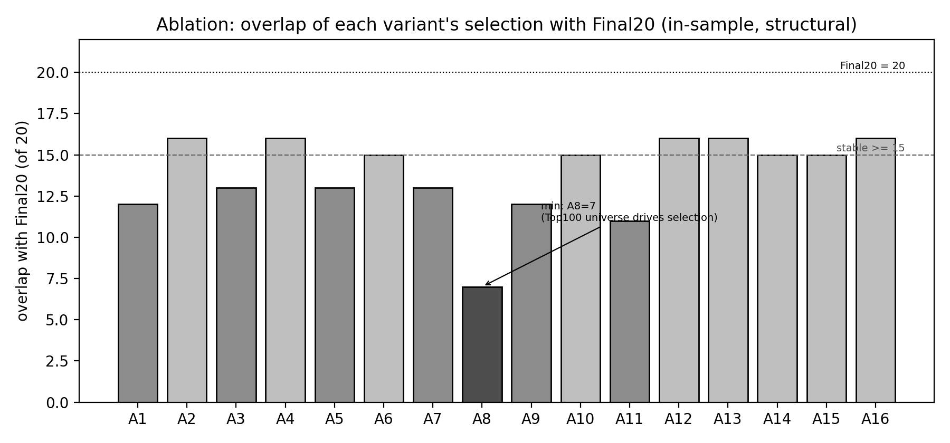
注：重複は20社中の一致数。A8（Top100に限定）が最小の7。in-sample の構造検査であり成績の主張ではない。出所：ablation_results.csv。

Ⅲ．最終20社と500万円の配分
入力 | 選定済みの20社（役割つき）と、各社の株価・変動・流動性・証拠・信頼度。
問い | 500万円を、成績予想に頼らずどう配るか。
使った式 | 式 4.1 役割予算×リスク調整配分、4.2 単元株調整。
処理 | 役割ごとに予算を決め、役割内でリスク・流動性・証拠・信頼度で傾け、8%上限と単元株に丸める。
出力 | 20社の目標比率と購入株数。投資額 4,949,198 円・残現金 50,801 円（消化率99.0%）。
結論 | リターン予想を使わず、説明できる形で配分を決められた。

配分の考え方は4段階である。第一に20社を役割ごとに分ける。第二に役割ごとの予算を決める（完成・変化・新生を各25%、両立型15%、分散役10%）。第三に同じ役割の中で、変動が小さく・売買しやすく・証拠が強く・信頼できる会社を厚くする。第四に、1銘柄8%の上限と、実際に買える株数（単元株）に丸める。

（4.1）役割予算制約付き・リスク調整配分 ［実装式（配分に使用・銘柄は不変）］
問い すでに選ばれた20社に対して、500万円をどのように配るか。
ひとことで言うと まず20社を役割ごとに分け、役割ごとの予算を決め、同じ役割の中では「変動が小さく・売買しやすく・証拠が強く・信頼できる」会社を厚く配る式。将来リターンの予測は使わない。
（4.1）役割予算制約付き・リスク調整配分（選定済み20社へ500万円を配る方法）
ωi=Br(i)⋅ρij: r(j)=r(i)​ρj, ρi=ℓi ei cimax(σi, 0.10)
ω_i＝最終目標比率 B_{r(i)}＝役割予算 ρ_i＝役割内優先度 ℓ_i＝流動性係数 e_i＝証拠係数 c_i＝信頼度係数

本研究での使い方 配分にのみ使用。選定済みの20社を入れ替えることはしない。1銘柄上限8%を超えた分は同じ役割内の未上限銘柄へ配り直す（式は下記④の反復）。
この式で分かること リターン予想に頼らず、リスクとデータの質だけで、説明できる形で配分を決められる。
この式では分からないこと・限界 σは過去1年の値で将来の変動を保証しない。8%上限後の再配分・単元株の丸めは下記の手順で完全に定義する。

（4.2）単元株調整と8%上限後の再配分 ［実装式（配分に使用）］
問い 目標比率から、実際に市場で買える株数と金額をどう決めるか。上限を超えたらどうするか。
ひとことで言うと 目標金額を株価×売買単位で割り、端数を切り捨てて実際に買える株数にする。8%を超えた会社は8%に抑え、余りを同じ役割の会社へ配り直す。
（4.2）単元株調整と8%上限後の再配分（実際に買える株数へ丸める）
$$q_{i}=L_{i}⋅floor​\left(\frac{B ω_{i}}{P_{i}L_{i}}\right)$$
q_i＝購入株数 L_i＝売買単位 B＝総予算 ω_i＝目標比率 floor(・)＝切り捨て

本研究での使い方 配分の最終段。基準は単元未満株（L=1）で20社すべて購入可、投資額 4,949,198 円・残現金 50,801 円（消化率99.0%）。8%超過→8%へ切下げ→余剰を同役割内の未上限銘柄へ現行比率で比例再配分→最大5回反復。役割間移動・現金化は行わない。単元株丸めの端数は残現金として保持する。
この式で分かること 紙上の比率ではなく、実際に売買できる株数・金額に落とし込める。
この式では分からないこと・限界 実単元（L=100）では株価の高い9社が買えず消化率46.7%へ低下。単元未満株（S株）が課題規約で使えるかは要確認。
最終配分を図表 Ⅲ-1 に示す。役割の合計は25/25/25/15/10、最大保有はゼンリン7.46%で、いずれも制約内である。
コード | 企業名 | 役割 | テーマ | 比率 | 株数(L=1) | 金額(L=1)
9470 | GAKKEN HOLDINGS | 完成した堀 | non_ai | 6.88% | 365 | 343,465
3539 | JM HOLDINGS CO., | 完成した堀 | non_ai | 5.58% | 223 | 278,304
6430 | DAIKOKU DENKI CO | 完成した堀 | non_ai | 5.43% | 130 | 271,050
4350 | MEDICAL SYSTEM N | 完成した堀 | non_ai | 4.21% | 409 | 210,226
7803 | Bushiroad Inc. | 完成した堀 | non_ai | 2.90% | 562 | 144,996
5902 | HOKKAN HOLDINGS | 変わる堀 | non_ai | 6.70% | 150 | 333,000
9828 | Genki Global Din | 変わる堀 | non_ai | 5.50% | 99 | 272,646
8037 | KAMEI CORPORATIO | 変わる堀 | non_ai | 4.84% | 69 | 238,740
3863 | Nippon Paper Ind | 変わる堀 | non_ai | 4.28% | 174 | 212,976
5233 | TAIHEIYO CEMENT | 変わる堀 | non_ai | 3.68% | 41 | 182,778
6368 | ORGANO CORPORATI | 生まれる堀 | semiconductor | 6.91% | 21 | 330,750
6526 | Socionext Inc. | 生まれる堀 | semiconductor | 4.90% | 85 | 243,270
6920 | Lasertec Corpora | 生まれる堀 | quality_assurance | 4.82% | 6 | 230,280
6315 | TOWA CORPORATION | 生まれる堀 | semiconductor | 4.35% | 75 | 216,600
5803 | Fujikura Ltd. | 生まれる堀 | optical_communication | 4.02% | 42 | 196,434
9474 | ZENRIN CO.,LTD. | 両立型 | business_data | 7.46% | 428 | 372,360
6841 | YOKOGAWA ELECTRI | 両立型 | factory_automation | 4.55% | 44 | 223,388
3697 | SHIFT Inc. | 両立型 | quality_assurance | 2.99% | 205 | 149,076
2112 | Ensuiko Sugar Re | 分散役 | non_ai | 6.40% | 749 | 319,823
3089 | Techno Alpha Co. | 分散役 | non_ai | 3.60% | 143 | 179,036

図表 Ⅲ-1 最終ポートフォリオ（配分案・単元未満株 L=1 基準）。出所：allocation_final.csv。

最終20社の紹介（記入テンプレート）
各社の事業概要・堀の根拠・採用理由・主なリスク・一次資料の出典は、提出者が各社IR・有価証券報告書に基づいて記入する（捏造を避け空欄とした）。左の定量値は正典データから自動記入済み。
コード・企業名／業種 | 役割・定量（自動） | 事業概要・堀の根拠・採用理由・リスク・出典（記入）
9470 GAKKEN HOLDING／Information & Communication | 役割=完成した堀／T73.4/E21.5/L3 | （記入）
3539 JM HOLDINGS CO／Retail Trade | 役割=完成した堀／T71.8/E18.6/L3 | （記入）
6430 DAIKOKU DENKI ／Machinery | 役割=完成した堀／T73.7/E18.9/L3 | （記入）
4350 MEDICAL SYSTEM／Retail Trade | 役割=完成した堀／T71.6/E22.0/L1 | （記入）
7803 Bushiroad Inc.／Other Products | 役割=完成した堀／T76.5/E17.2/L3 | （記入）
5902 HOKKAN HOLDING／Metal Products | 役割=変わる堀／T82.0/E13.7/L3 | （記入）
9828 Genki Global D／Retail Trade | 役割=変わる堀／T80.3/E19.5/L3 | （記入）
8037 KAMEI CORPORAT／Wholesale Trade | 役割=変わる堀／T79.4/E16.4/L3 | （記入）
3863 Nippon Paper I／Pulp and Paper | 役割=変わる堀／T79.4/E14.4/L3 | （記入）
5233 TAIHEIYO CEMEN／Glass and Ceramics Products | 役割=変わる堀／T79.9/E16.2/L3 | （記入）
6368 ORGANO CORPORA／Machinery | 役割=生まれる堀／T66.9/E74.3/L3 | （記入）
6526 Socionext Inc.／Electric Appliances | 役割=生まれる堀／T73.1/E64.1/L2 | （記入）
6920 Lasertec Corpo／Electric Appliances | 役割=生まれる堀／T66.3/E73.1/L2 | （記入）
6315 TOWA CORPORATI／Machinery | 役割=生まれる堀／T55.3/E73.4/L3 | （記入）
5803 Fujikura Ltd.／Nonferrous Metals | 役割=生まれる堀／T64.7/E52.2/L2 | （記入）
9474 ZENRIN CO.,LTD／Information & Communication | 役割=両立型／T67.7/E77.5/L3 | （記入）
6841 YOKOGAWA ELECT／Electric Appliances | 役割=両立型／T72.8/E78.8/L3 | （記入）
3697 SHIFT Inc.／Information & Communication | 役割=両立型／T61.2/E92.4/L2 | （記入）
2112 Ensuiko Sugar ／Foods | 役割=分散役／T77.4/E10.1/L3 | （記入）
3089 Techno Alpha C／Wholesale Trade | 役割=分散役／T78.7/E15.5/L3 | （記入）

Ⅳ．検証・アブレーション・限界

1．検証の位置づけ（in-sample・成績の主張ではない）
本ポートフォリオは 2026 年 6 月時点のデータで作ったため、過去をさかのぼった成績計算はすべて標本内（in-sample）である。したがって以下の数値は「過去データ上のリスクの姿」の確認であって、将来の成績や優位性の証明ではない。ベンチマークの 1306.T には未調整の株式分割があったため補正した（注1）。
3年（in-sample）の主な数値は、年率リターン +30.8%、リスク（年率変動）21.9%、最大下落 −24.9%、市場連動度ベータ 0.925、Sharpe 1.41、Jensen α +7.3%/年である。いずれも標本内の値であり、優位性の主張ではない。とくに直近1年のインフォメーション・レシオは −0.405（負）で、市場に負けている（式 5.4）。

（5.1）Sharpe Ratio ［検証式（銘柄選定に未使用）］
問い 過去データ上、負ったリスクの割にリターンは大きかったか。
ひとことで言うと 超過リターンを価格変動の大きさ（リスク）で割った値。大きいほど「リスクの割に効率的」だったことを示す（Sharpe, 1966; 1994）。
（5.1）Sharpe Ratio（とったリスクに見合うリターンだったか）
$$Sharpe=\frac{{\overset{‾}{r}}_{p}−r_{f}}{σ_{p}}$$
Sharpe＝シャープ比 r̄_p＝年率リターン r_f＝無リスク金利 σ_p＝リスク

本研究での使い方 銘柄選定には一切使っていない。過去データ上のリスク特性を確認するためだけに計算した。
この式で分かること 過去データ上は効率的なリスク・リターンだった、という事実の記述。
この式では分からないこと・限界 全期間が標本内（in-sample）。将来の成果を証明するものではない。

（5.2）最大ドローダウン ［検証式（銘柄選定に未使用）］
問い 過去データ上、山（最高値）からどれだけ大きく下落したか。
ひとことで言うと 累積価値がピークから最も下がったときの下落率。下方リスク（最悪の落ち込み）の目安。
（5.2）最大ドローダウン（最悪期にどれだけ下がったか）
$$MDD=\min_{t}\left(\frac{C_{t}}{\max_{s≤t}C_{s}}−1\right)$$
MDD＝最大ドローダウン C_t＝累積価値

本研究での使い方 銘柄選定には未使用。下方リスクの参考として計算。
この式で分かること 最悪期の落ち込みが市場並みで、極端にリスクを取っていないことの確認。
この式では分からないこと・限界 標本内の一期間の値。将来の最大下落を上回らない保証はない。

（5.3）Jensen のアルファ ［検証式（銘柄選定に未使用）］
問い 市場全体の動きで説明できない「上乗せリターン」は過去データ上あったか。
ひとことで言うと 市場感応度（ベータ）で説明される分を差し引いた超過リターン。プラスなら市場変動だけでは説明できない上乗せがあったことを示す（Jensen, 1968）。
（5.3）Jensen のアルファ（市場変動で説明できない上乗せ分）
$$α_{p}={\overset{‾}{r}}_{p}−β_{p} {\overset{‾}{r}}_{m}, β_{p}=\frac{Cov(r_{p},r_{m})}{Var(r_{m})}$$
α_p＝アルファ β_p＝ベータ r_m＝市場リターン

本研究での使い方 銘柄選定には未使用。in-sample の特性確認のみ。
この式で分かること 過去データ上は市場変動で説明できない上乗せがあった、という記述。
この式では分からないこと・限界 標本内であり、将来のアルファを約束しない。

（5.4）インフォメーション・レシオ ［検証式（銘柄選定に未使用）］
問い 市場（ベンチマーク）に対する超過リターンは、安定して出ていたか。
ひとことで言うと ベンチマークに対する超過リターンを、その超過のブレ（トラッキングエラー）で割った値。プラスで大きいほど安定して勝っていたことを示す。
（5.4）インフォメーション・レシオ（市場に対する超過の安定度）
$$IR=\frac{{\overset{‾}{r}}_{p}−{\overset{‾}{r}}_{b}}{σ_{p−b}}$$
IR＝情報比 r̄_b＝ベンチマーク σ_{p-b}＝トラッキングエラー

本研究での使い方 銘柄選定には未使用。直近1年で負であることを主要リスクとして本文に明記する根拠。
この式で分かること 期間により符号が変わる（3年は正・1年は負）。優位性は主張できない。
この式では分からないこと・限界 標本内。直近1年が負である事実は、本研究が超過収益を主張しないことの直接的な根拠。

（5.5）集中度指数 HHI ［検証式（銘柄選定に未使用）］
問い ポートフォリオは、特定の銘柄・業種・テーマに偏りすぎていないか。
ひとことで言うと 各グループの比率を2乗して合計した値。大きいほど一部に集中していることを示す。
（5.5）集中度指数 HHI（一部に偏っていないか）
HHI=g​i∈g​ωi2
HHI＝集中度 g＝グループ ω_i＝比率

本研究での使い方 銘柄選定には未使用。分散の度合いを確認し、テーマ集中をリスクとして開示する。
この式で分かること 銘柄・業種は分散しているが、テーマ（AI基盤など）はやや集中している、という事実。
この式では分からないこと・限界 集中度の数値だけでは、その集中が良いか悪いかは判断できない（リスク開示の材料）。
図表 Ⅳ-1 ドローダウン（3年・in-sample）
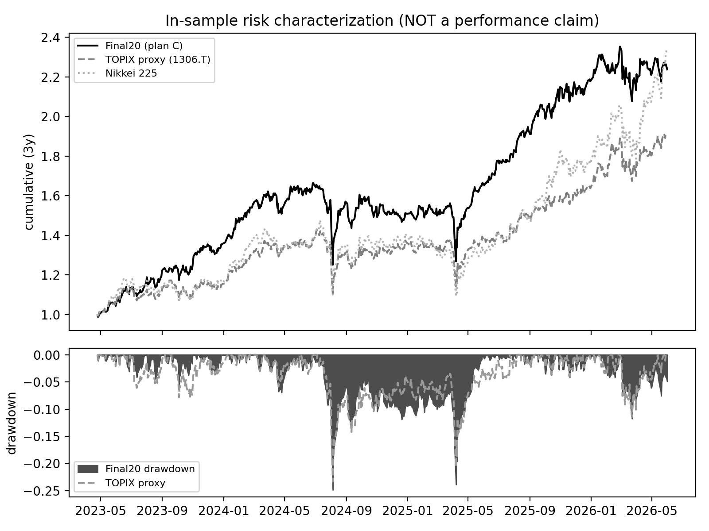
注：リスク特性の確認であり成績の主張ではない。1306.T は分割補正済み。出所：phase5_validation_summary.json。

2．主要なリスクと限界
本研究の主なリスクと限界は次の通りである。①将来の堀（Emerging Core）への寄与集中、②AIテーマの過熱（テーマ集中 HHI 0.402）、③変わる堀の割安のワナ、④開示不足による過小・過大評価（Emergingの証拠 Level 2 以上は14社の手作業精査に依存）、⑤流動性・小型株リスク、⑥業種集中、⑦単元株の丸めによる歪み（実単元では9社買えず、単元未満株が前提）、⑧標本内評価の限界（直近1年の超過は負）、⑨独自合成式の恣意性（重みは設計値で、±20%動かしても選定は不変）。これらはすべて本文に明記し、過大な主張を避けた。

Ⅴ．一次情報と学び

1．企業・専門家インタビュー（記入欄）
選定が実態を反映しているかを確かめるため、投資対象企業へのインタビュー・アンケートを行う。未実施の回答は捏造しない。以下は記入欄である。
・対象者（企業名・部署・役職）：［記入］
・実施日・実施方法：［記入］
・質問①〜③：［記入］
・回答①〜③：［記入］
・分析への反映：［記入］

2．研究を通じた学びと振り返り（記入欄）
・仮説が変化した点：［記入］
・分析で失敗した点・工夫した点：［記入］
・チームで学んだ点：［記入］
・今後の課題：［記入］

参考：通し計算例（9470 学研ホールディングス）
守で選ばれた完成した堀の一社、9470 学研ホールディングスの実際の値を使って、時価総額から最終投資額までを一つにつなぐ。全候補にすべての指標が計算されるため、1社で全ステップをたどれる。
ステップ | 9470 学研HD の実際の値と判定
① 時価総額 | 株価 941円 × 約4,141万株 ≒ 389.7億円。会社全体の値段。
② B/M（割安さ・純資産） | 1.526。純資産が時価総額の約1.5倍。市場上位30%の割安さで守の関門①を通過。
③ E/P（割安さ・利益） | 0.1215（PER約8倍）。黒字で割安。関門②を通過。
④ Gross Profitability（質） | 0.395。資産効率は市場中央値以上。関門③を通過。
⑤ Piotroski（財務健全性） | 1.0。計算できた全シグナルに合格。関門④を通過。
⑥ Sloan（利益の質） | -0.0228。マイナス＝現金の裏づけが厚く良質。関門⑤を通過。
⑦ 危機ガードレール | 債務超過なし・3期連続赤字なし → D=0。関門を通過。
⑧ Phase2 信頼度 | 0.98。データが安定し要確認が少ない。
⑨ 変わる堀／生まれる堀 | Transformation=73.4（高め）だが Emerging=21.5（低い）。生まれる堀では選ばれない。
⑩ 役割割当 | 守 Top5 として固定 → 完成した堀（Buffett Core）。Evidence Level は L3。
⑪ 配分優先度 | 変動小・流動性高（ℓ=1.00）・証拠 L3（e=1.05）・信頼度0.98 → 役割内で厚め。
⑫ 最終投資額 | 目標比率 6.88% → 941円で 365株 → 343,465円（実測）。

このように、守の5つの関門を通り、変わる堀の評価は高いが生まれる堀は低いため、9470 は「完成した堀」の役割に落ち着き、約34万円が配分される。役割が分かれる判定点（ここでは Emerging が低いこと）を示すことで、恣意的でないことを確かめられる。

注
1) ベンチマーク 1306.T の未調整分割（2026-03-30）を補正した（同日以降を10倍）。構成銘柄に分割様の不連続はない。
2) 株数は基準ケースで単元未満株（L=1）を前提とする。実単元（L=100）では株価の高い9社が買えず消化率46.7%へ低下する。
3) すべての数値は 2026 年 6 月時点のデータに基づく。履歴計算は標本内であり将来を保証しない。

参考文献
英語文献
Akiba, T., Sano, S., Yanase, T., Ohta, T., & Koyama, M. (2019) Optuna: A Next-generation Hyperparameter Optimization Framework. In Proceedings of the 25th ACM SIGKDD International Conference on Knowledge Discovery & Data Mining, pp.2623-2631.
Altman, E. I. (1968) Financial Ratios, Discriminant Analysis and the Prediction of Corporate Bankruptcy. The Journal of Finance, 23(4), pp.589-609.
Asness, C. S., Frazzini, A., & Pedersen, L. H. (2019) Quality Minus Junk. Review of Accounting Studies, 24, pp.34-112.
Bailey, D. H., Borwein, J., de Prado, M. L., & Zhu, Q. J. (2014) Pseudo-Mathematics and Financial Charlatanism: The Effects of Backtest Overfitting on Out-of-Sample Performance. Notices of the American Mathematical Society, 61(5), pp.458-471.
Bailey, D. H., & López de Prado, M. (2014) The Deflated Sharpe Ratio: Correcting for Selection Bias, Backtest Overfitting, and Non-Normality. The Journal of Portfolio Management, 40(5), pp.94-107.
Basu, S. (1977) Investment Performance of Common Stocks in Relation to Their Price-Earnings Ratios: A Test of the Efficient Market Hypothesis. The Journal of Finance, 32(3), pp.663-682.
Bergstra, J., & Bengio, Y. (2012) Random Search for Hyper-Parameter Optimization. Journal of Machine Learning Research, 13, pp.281-305.
Chan, L. K. C., Lakonishok, J., & Sougiannis, T. (2001) The Stock Market Valuation of Research and Development Expenditures. The Journal of Finance, 56(6), pp.2431-2456.
Deb, K., Pratap, A., Agarwal, S., & Meyarivan, T. (2002) A Fast and Elitist Multiobjective Genetic Algorithm: NSGA-II. IEEE Transactions on Evolutionary Computation, 6(2), pp.182-197.
Fama, E. F., & French, K. R. (1993) Common Risk Factors in the Returns on Stocks and Bonds. Journal of Financial Economics, 33(1), pp.3-56.
Fama, E. F., & French, K. R. (2015) A Five-Factor Asset Pricing Model. Journal of Financial Economics, 116(1), pp.1-22.
Frazzini, A., Kabiller, D., & Pedersen, L. H. (2018) Buffett's Alpha. Financial Analysts Journal, 74(4), pp.35-55.
Jaccard, P. (1901) Étude comparative de la distribution florale dans une portion des Alpes et des Jura. Bulletin de la Société Vaudoise des Sciences Naturelles, 37, pp.547-579.
Jensen, M. C. (1968) The Performance of Mutual Funds in the Period 1945-1964. The Journal of Finance, 23(2), pp.389-416.
Lev, B., & Gu, F. (2016) The End of Accounting and the Path Forward for Investors and Managers, John Wiley & Sons.
López de Prado, M. (2018) Advances in Financial Machine Learning, John Wiley & Sons.
Markowitz, H. (1952) Portfolio Selection. The Journal of Finance, 7(1), pp.77-91.
Novy-Marx, R. (2013) The Other Side of Value: The Gross Profitability Premium. Journal of Financial Economics, 108(1), pp.1-28.
Ohlson, J. A. (1980) Financial Ratios and the Probabilistic Prediction of Bankruptcy. Journal of Accounting Research, 18(1), pp.109-131.
Peters, R. H., & Taylor, L. A. (2017) Intangible Capital and the Investment-q Relation. Journal of Financial Economics, 123(2), pp.251-272.
Piotroski, J. D. (2000) Value Investing: The Use of Historical Financial Statement Information to Separate Winners from Losers. Journal of Accounting Research, 38, Supplement, pp.1-41.
Sharpe, W. F. (1966) Mutual Fund Performance. The Journal of Business, 39(1), pp.119-138.
Sharpe, W. F. (1994) The Sharpe Ratio. The Journal of Portfolio Management, 21(1), pp.49-58.
Sloan, R. G. (1996) Do Stock Prices Fully Reflect Information in Accruals and Cash Flows about Future Earnings? The Accounting Review, 71(3), pp.289-315.
日本語文献
経済産業省（2014）『持続的成長への競争力とインセンティブ ―企業と投資家の望ましい関係構築― プロジェクト最終報告書（伊藤レポート）』経済産業省．
東京証券取引所（2023）「資本コストや株価を意識した経営の実現に向けた対応について」株式会社東京証券取引所．
金融庁「EDINET（金融商品取引法に基づく有価証券報告書等の開示書類に関する電子開示システム）」，https://disclosure2.edinet-fsa.go.jp/ （2026年7月8日）
日本取引所グループ「上場会社情報」，https://www.jpx.co.jp/listing/co-search/ （2026年7月8日）

